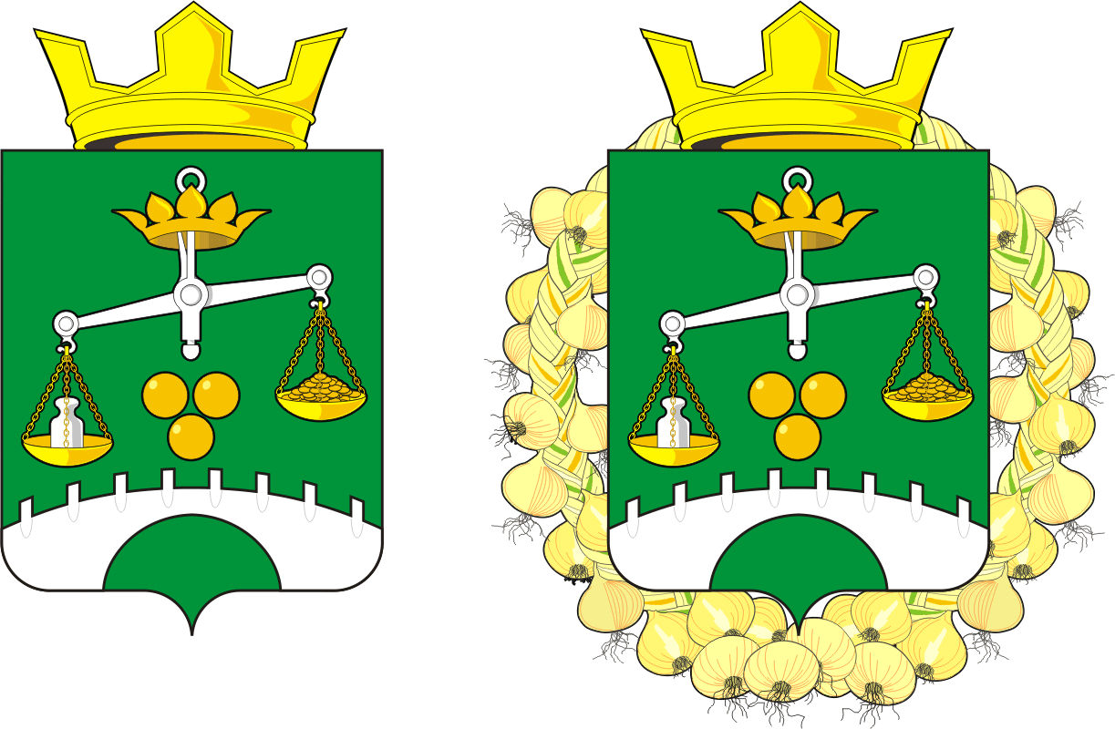

Периодическое печатное издание муниципального образования Петровский сельсовет Саракташского района Оренбургской области

**Информационный бюллетень**

**«Петровский сельсовет»**

31 января 2025 года № 2

|  |  |
| --- | --- |
| Учредители информационного бюллетеня: | Совет депутатов муниципального образования Петровский сельсовет Саракташского района Оренбургской области,  Администрация муниципального образования Петровский сельсовет Саракташского района Оренбургской области |
| Главный редактор: | Митюшникова Ольга Александровна |
| Адрес редакции, издателя, типографии: | 462137 Оренбургская область, Саракташский район, с.Петровское, улица Школьная,1 |
| Тираж: | 10 экземпляров, распространяется бесплатно |

СОДЕРЖАНИЕ

1. Постановление администрации «О внесении изменений в постановление администрации от 12.09.2023 № 67-п «Об утверждении Правил землепользования и застройки муниципального образования Петровский сельсовет Саракташского района Оренбургской области».
2. Заключение **по результатам публичных слушаний по проекту внесения изменений в Устав** муниципального образования Петровский сельсовет Саракташского района Оренбургской области, проведенных в населенных пунктах муниципального образования Петровский сельсовет.

АДМИНИСТРАЦИЯ

МУНИЦИПАЛЬНОГО ОБРАЗОВАНИЯ

СЕЛЬСКОЕ ПОЕЛЕНИЕ

ПЕТРОВСКИЙ СЕЛЬСОВЕТ

САРАКТАШСКОГО РАЙОНА

ОРЕНБУРГСКОЙ ОБЛАСТИ

П О С Т А Н О В Л Е Н И Е

30.01.2025 № 6-п

О внесении изменений в постановление от 12.09.2023 № 67-п

«Об утверждении Правил землепользования и застройки муниципального образования Петровский сельсовет Саракташского района Оренбургской области

В соответствии с частью 2 статьи 7 Земельного кодекса Российской Федерации от 25.10.2001 № 136-ФЗ, частью 2 статьи 3.3. Федерального закона от 25.10.2001 № 137-ФЗ «О введении в действие Земельного кодекса Российской Федерации», приказом Министерства экономического развития Российской Федерации от 01.09.2014 № 540 «Об утверждении классификатора видов разрешенного использования земельных участков», руководствуясь Уставом муниципального образования Петровский сельсовет Саракташского района Оренбургской области, Правил землепользования и застройки муниципального образования Петровский сельсовет Саракташского района Оренбургской области от 12.09.2023:

1. Внести в постановление администрации от 12.09.2023 № 67-п «Об утверждении Правил землепользования и застройки муниципального образования Петровский сельсовет Саракташского района Оренбургской области» следующие изменения:
   1. В статье 24.1 Градостроительные регламенты. Жилая зона в Примечания к таблице «Предельные параметры разрешенного строительства» добавить абзац следующего содержания:

«Минимальная и максимальная площади земельных участков для размещения объектов капитального строительства с видом разрешенного использования Магазины (код 4.4.), предназначенных для продажи товаров, торговая площадь которых составляет до 5000 кв.м., не регламентировано, определяется заданием на проектирование».

2. Постановление вступает в силу со дня его подписания.

3. Контроль за выполнением настоящего постановления оставляю за собой.

Глава сельсовета О.А.Митюшникова

**ЗАКЛЮЧЕНИЕ**

**по результатам публичных слушаний по проекту внесения изменений в Устав муниципального образования Петровский сельсовет Саракташского района Оренбургской области, проведенных в населенных пунктах муниципального образования Петровский сельсовет**

с. Петровское 28 января 2025 года

Публичные слушания проведены в соответствии в соответствии со ст. 28 Федерального закона Российской Федерации от 06.10.2003 № 131-ФЗ «Об общих принципах организации местного самоуправления в Российской Федерации», Уставом муниципального образования Петровский сельсовет Саракташского района Оренбургской области, Порядком организации и проведения публичных слушаний, общественных обсуждений на территории муниципального образования Петровский сельсовет Саракташского района Оренбургской области, решением Совета депутатов муниципального образования Петровский сельсовет от 15.01.2025 № 214 «Об утверждении проекта решения Совета депутатов Петровского сельсовета «О внесении изменений в Устав муниципального образования Петровский сельсовет Саракташского района Оренбургской области», порядка учёта предложений и участия граждан в обсуждении проекта муниципального правового акта о внесении изменений в Устав муниципального образования Петровский сельсовет Саракташского района Оренбургской области и проведения публичных слушаний по проекту решения».

**Организатор проведения публичных слушаний:**

Администрация муниципального образования Петровский сельсовет Саракташского района Оренбургской области

**Дата проведения**: 27 января 2025 года

**Место проведения**: Оренбургская область, Саракташский район, с. Петровское, ул. Школьная, д. 2 (здание ДК)

Время начала: 17:05 часов Время окончания: 17:30 часов

Количество присутствующих: 36 (тридцать шесть) человек.

**Способ информирования общественности:**

Полный текст решения Совета депутатов Петровского сельсовета от 15.01.2025 № 214 «Об утверждении проекта решения Совета депутатов Петровского сельсовета «О внесении изменений в Устав муниципального образования Петровский сельсовет Саракташского района Оренбургской области», порядка учёта предложений и участия граждан в обсуждении проекта муниципального правового акта о внесении изменений в Устав муниципального образования Петровский сельсовет Саракташского района Оренбургской области и проведения публичных слушаний по проекту решения» размещен в сети Интернет на сайте муниципального образования Петровский сельсовет: <http://admpetrovskoe.ru/> в разделах «Публичные слушания», а так же в федеральной государственной информационной системе «Единый портал государственных и муниципальных услуг (функций)» (ПОС ЕГПУ). Объявление о проведении публичных слушаний было размещено на официальном сайте Петровского сельсовета, а также в местах для обнародования 16 января 2025 года:

1) в помещении администрации муниципального образования Петровский сельсовет по адресу: с. Петровское, ул. Школьная, д.1;

2) в помещении библиотеки по адресу: с. Петровское, ул. Школьная, д.2.

3) в помещении библиотеки по адресу: с. Андреевка, ул. Школьная, д.16.

За период с момента назначения публичных слушаний до дня проведения публичных слушаний каких-либо вопросов, предложений и замечаний, касающихся поставленных вопросов, в администрацию Петровского сельсовета не поступало.

Количество письменных отзывов, поступивших по почте - нет.

Количество письменных отзывов, поступивших федеральной государственной информационной системе «Единый портал государственных и муниципальных услуг (функций)» (ПОС ЕГПУ) – нет.

**Присутствовали:**

- Сулейманов Р.Р., специалист 1 категории, юрист администрации Саракташского района;

- Митюшникова О.А., глава муниципального образования Петровский сельсовет;

- Беляева Е.В., заместитель главы администрации сельсовета;

- Лаврова С.А., специалист 1 категории администрации сельсовета;

- Чучучина А.Б., председатель Совета депутатов Петровского сельсовета;

- Заельская Ж.А., депутат Совета депутатов Петровского сельсовета

- Чуфистов П.М., депутат Совета депутатов Петровского сельсовета

**Участники слушаний**: жители муниципального образования Петровский сельсовет.

По результатам публичных слушаний, проведенных в населенных пунктах муниципального образования Петровский сельсовет составлен протокол № 1 от 27.01.2025.

Рассмотрев вопросы повестки публичных слушаний, предложено вынести следующее **заключение:**

1. Признать публичные слушания от 27 января 2025 года на территории муниципального образования Петровский сельсовет Саракташского района Оренбургской области по проекту внесения изменений в Устав муниципального образования Петровский сельсовет Саракташского района Оренбургской области состоявшимися, процедуру их проведения соблюденной.

2. Проект решения Совета депутатов Петровского сельсовета Саракташского района Оренбургской области «О внесении изменений в Устав муниципального образования Петровский сельсовет Саракташского района Оренбургской области» одобрить и рекомендовать для дальнейшего утверждения.

3. Настоящее заключение разместить на официальном сайте администрации муниципального образования Петровский сельсовет в информационно-телекоммуникационной сети Интернет.

Председательствующий О.А. Митюшникова

Секретарь Е.В. Беляева